проект

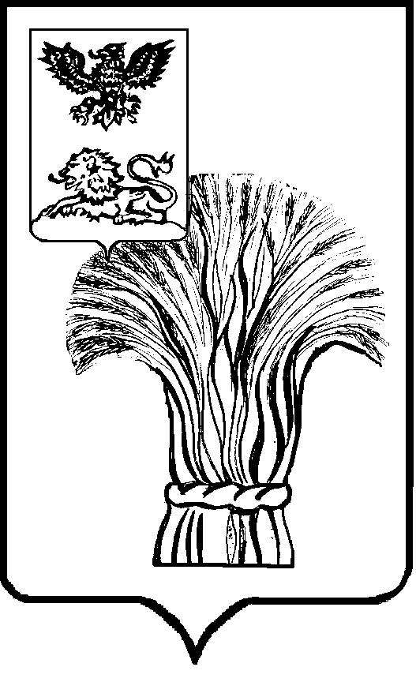

АДМИНИСТРАЦИЯ РОВЕНЬСКОГО РАЙОНА
БЕЛГОРОДСКОЙ ОБЛАСТИ
Ровеньки

П О С Т А Н О В Л Е Н И Е

“ _____” ______________ 2022г. № ______

О выявлении правообладателя ранее
учтенного объекта недвижимости

В соответствии со статьей 69.1 Федерального закона от 13 июля 2015 года №218-ФЗ «О государственной регистрации недвижимости» администрация Ровеньского района постановляет:
1. Считать в отношении земельного участка с кадастровым номером 31:24:0102011:12, общей площадью 300 кв.м, расположенного по адресу: обл. Белгородская, р-н Ровеньский, с.Ладомировка, в качестве правообладателя, владеющего данным земельным участком на праве собственности Олейник Нину Митрофановну, года рождения, место рождения: с.Калиниченково Ровеньского района Белгородской области, паспорт гражданина Российской Федерации серия № , выдан года, СНИЛС , проживающая по адресу: .
2. Право собственности Олейник Нины Митрофановны, на указанный в пункте 1 настоящего постановления объект недвижимости подтверждается материалами наследственного дела № к имуществу умершего января года Олейник Александра Ивановича (письмо от 30 августа 2022 года №1358, выданное нотариусом Ровеньского нотариального округа Белгородской области Николаенко Евгенией Александровной) (прилагается).
3. Отделу земельных правоотношений администрации Ровеньского района (Гришко Т.М.) в срок не более пяти рабочих дней со дня издания данного постановления:
-направить заявление о внесении в Единый государственный реестр недвижимости сведений о правообладателе на указанный в пункте 1 объект недвижимости;
- направить копию данного постановления Олейник Нине Митрофановне по адресу регистрации, по месту жительства, либо вручить с распиской в получении.
4. Контроль за исполнением настоящего постановления возложить на первого заместителя главы администрации Ровеньского района по экономике - начальника управления финансов и бюджетной политики администрации Ровеньского района Подобную М.В.

Глава администрации  Ровеньского района | Т.В. Киричкова

